1. PÉLDA (12 p)
1. PÉLDA |  | 12/
2. PÉLDA |  | 12/
3. PÉLDA |  | 12/
4. PÉLDA |  | 12/
5. PÉLDA |  | 12/
Σ ÍRÁSBELI |  | 60/
FAK. SZÓBELI |  | 10/
Σ VIZSGA PONT |  | 70/
Σ ÉVKÖZI PONT |  | 30/
ÖSSZPONTSZÁM |  | 100/
JEGY
ALÁÍRÁS
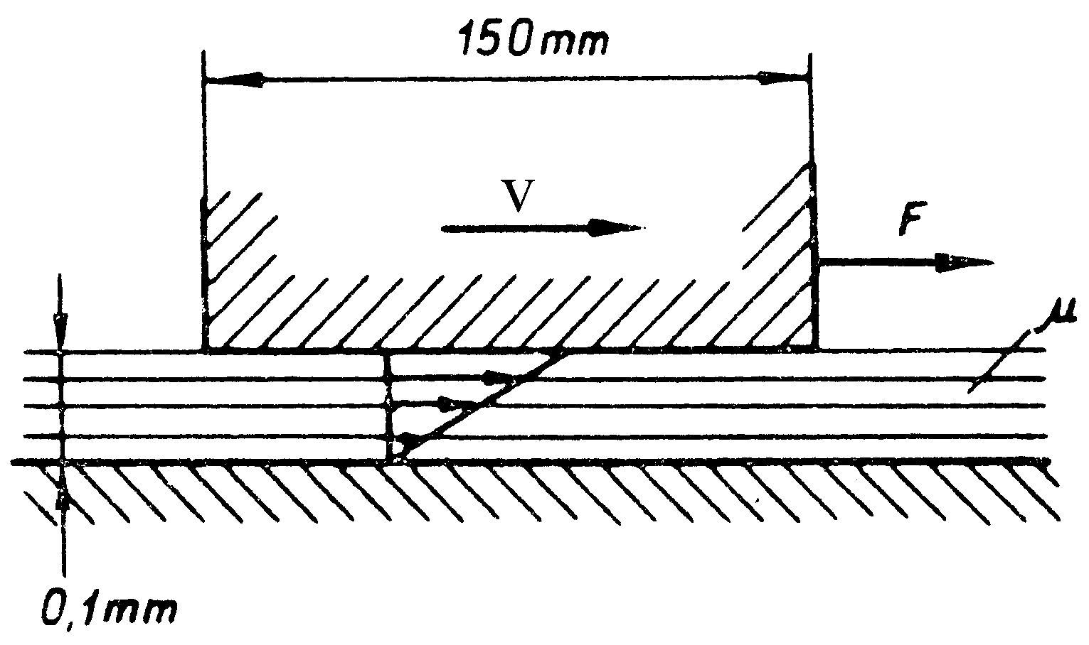
A mellékelt ábrán látható L=150mm hosszú csúszótalp szélessége (a rajz síkjára merőlegesen) 100mm. A csúszótalpat a vízszintes álló lapon levő vékony (s=0,1mm), μ=0.001 kg/(m·s) dinamikai viszkozitású folyadékfilmen csúsztatjuk x irányban v_{x}=1m/s állandó sebességgel. A folyadékfilmen belül kialakuló v_{x}(y) sebesség-profil az ábrán berajzolt egyenessel közelíthető. (v_{y}=v_{z}=0)
v_{x}(y)
v_{x}
F_{x}
Kérdés: Határozza meg a csúszótalp mozgatásához szükséges F_{x} erőt!

2. PÉLDA (12 p)
Egy H=15 méter magas lépcsőházban a levegő hőmérséklete T_{m}, kívül T_{h}. A légköri nyomás talajszinten p₀=10⁵ Pa. A lépcsőház alsó bejárati ajtaja nyitva van. A levegő sűrűségének kiszámításához mindenhol p₀ vehető.
Adatok: g=10 N/kg, T_{m}=290 K, T_{h}=265 K, R=287 J/kg/K
KÉRDÉSEK:
a) Mekkora a belső és külső nyomás különbsége a legfelső emeleten? p_{b}-p_{k}=?
b) Ha a legfelső szinten kinyitunk egy ablakot, milyen irányban és milyen sebességgel áramlik át rajta a levegő?
3. PÉLDA (12 p)
A vízszintes tengelyű hőlégfúvóban ismert v₁ sebességgel áramlik a t₁ hőmérsékletű hideg levegő, amelyet majd a vékony fűtőszál t₂ hőmérsékletre melegít fel. A meleg levegő ezután hőmérséklet változás nélkül áramlik át a konfúzoron keresztül után a p₀ nyomású szabadba. /A sűrűségek kiszámításánál p₀ vehető mindenhol./ A súrlódás ill. a fűtőszálra ható erő elhanyagolható! Adatok $v_{1}=\text{15} m/s$ $t_{1}=\text{10} C^{∘}$, $t_{2}=\text{200} C^{∘}$,
1
2
3
$D=\text{400} \text{mm}$, $d=\text{300} \text{mm}$ $R=\text{287} J/(\text{kgK})$
$p_{o}={\text{10}}^{5}\text{Pa};$ $ρ_{\text{víz}}=\text{1000} {\text{kg}}/{m^{3}};$ g= 10 N/kg
Kérdés Határozza meg és rajzolja be az ábrába a vízzel töltött U-cső kitérését!
Megjegyzés: Kérem, rajzolja be az ábrába a felvett (x,y) koordinátarendszert és az A_{ell.} ellenőrző felületet! A példa megoldása csak így lehet maximális pontszámú!

4. PÉLDA (12 p)
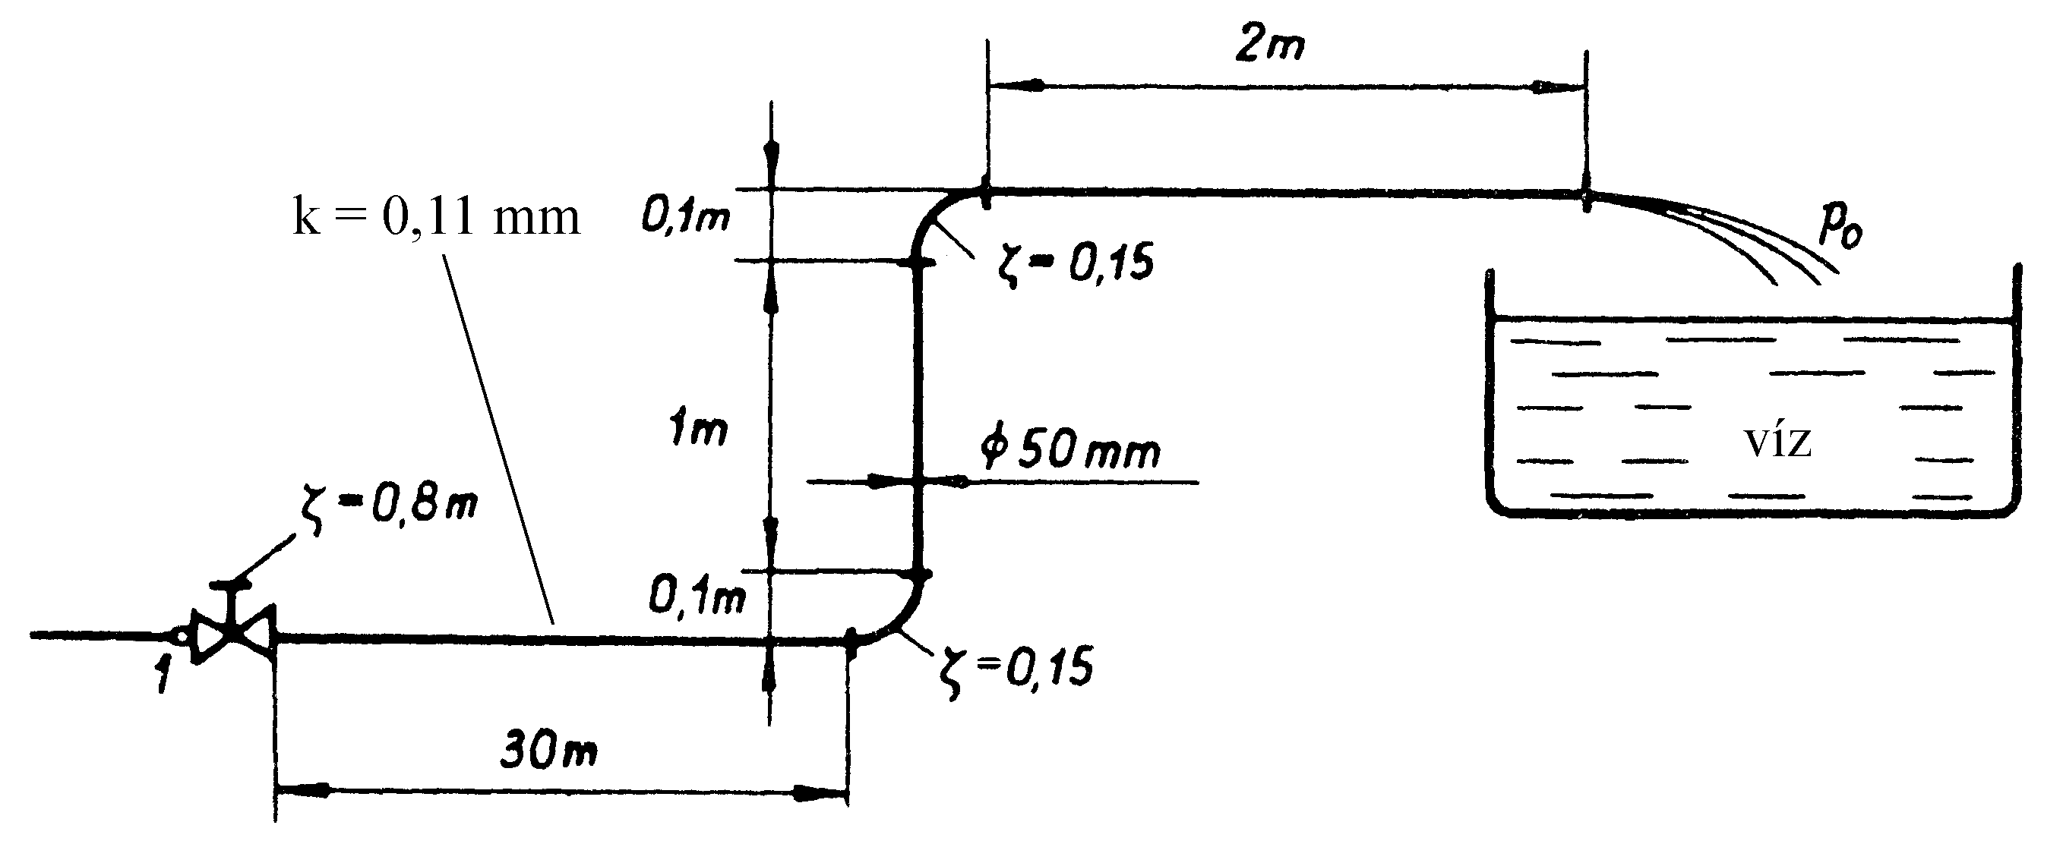
Az ábrán látható k=0,25mm belső fali érdességű, d=50mm átmérőjű csővezeték „1” jelű pontja és a szabadba nyíló kiáramlási keresztmetszet „2” jelű pontja között egy tolózár, egyenes csőszakaszok és két könyökidom található. Az „1” pontbeli túlnyomás ismert: p₁-p₀ = 38000 Pa.
1
2
g
Adatok
ρ_{víz}= 1000kg/m³ d = 50mm
ν_{víz}= 1,3·10⁻⁶ m²/s g = 10N/kg
p₀ = 10⁵Pa
Kérdés
Határozza meg a csövön a tartályba áramló víz q_{V} térfogatáramát!

5. PÉLDA (12 p)
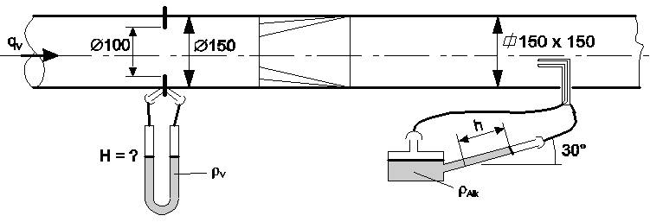
Az ábra egy kör keresztmetszetű (∅150) és egy négyzet keresztmetszetű (150×150) csatornából álló vezetéket mutat.
Átfolyó mérőperemmel (d=100mm, α=0.65, ε=1) kívánjuk mérni a levegő térfogatáramát.
Előzetesen a jobboldali négyzetes csőszakaszban Prandtl-csővel mérést végzünk. A keresztmetszet négy egyenlő nagyságú A_{i} rész-keresztmetszetének súly-pontjában elhelyezett Prandtl-csőhöz ferdecsöves, alkohollal töltött mikro-manométer csatlakozik, mely kitérése h_{i}.

ADATOK

h_{i}= 120, 139, 134, 123 mm; ρ_{alk}= 850 kg/m³ ; ρ_{lev}= 1.2 kg/m³ ; ρ_{v}= 1000 kg/m³ ; g= 10 N/kg

Kérdések

a) Határozza meg az átlagsebességet a négyzet keresztmetszetű csőben! v₂= ?
b) Határozza meg az átlagsebességet a kör keresztmetszetű csőben! v₁= ?
c) Számolja ki a mérőperem nyomáskivezetéseihez csatlakozó U-csöves vízzel töltött manométer H kitérését! Kérem, jelölje az ábrán, hogy a manométer-szárakban hogyan tér ki a folyadék!

